Если все-таки произошла беда и вы провалились, что делать?
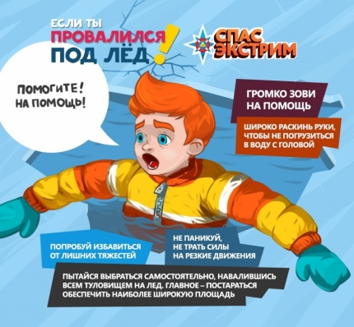
- Главное - не терять самообладание! Каждая секунда пребывания в воде работает против вас - пребывание в ледяной воде 10-15 минут опасно для жизни. Однако нужно помнить, что даже плохо плавающий человек способен некоторое время удержаться на поверхности за счет воздушной подушки, образовавшейся под одеждой.
- Провалившись под лед, раскиньте руки и постарайтесь избавиться от лишних тяжестей.
- Если есть кто-то рядом, зовите на помощь.
- Старайтесь не погружаться под воду с головой.
- Если возможно, переберитесь к тому краю полыньи, где течение не унесет вас под лед.
- Не делайте резких движений и не обламывайте кромку.
- Если достаете ногами до противоположного края провала, примите горизонтальное положение, упираясь в него ногами, вытащите на лед сначала одну ногу, затем вторую.
- Выбираться на лед можно таким же способом, каким садятся на высокие подоконники, т.е. спиной к выбранному месту.
- Как только большая часть тела окажется на льду, перекатитесь на живот и отползайте подальше от места провала.
- Выбирайтесь, по возможности, в ту сторону, откуда пришли – там проверенный лед.
- Если трещина во льду большая, пробуйте выплыть спиной.
- Выбравшись из пролома, нужно откатиться и ползти в сторону, обратную направлению движения.
- После необходимо обратиться к врачу.

Если Вы стали очевидцем, как человек провалился под лед.
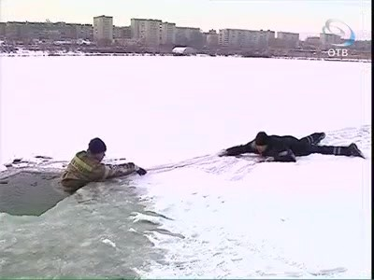
- Провалившись под лед, широко раскиньте руки по кромкам льда, чтобы не погрузиться с головой. Постарайтесь избавиться от лишних тяжестей.
- Немедленно крикните ему, что идете на помощь.
- Немедленно сообщите о произошедшем в службу спасения.
- Оказывающий помощь должен обвязаться веревкой, предварительно закрепив ее на берегу.
- Из-за опасности самому попасть в полынью приближаться к провалившемуся под лед нужно лежа с раскинутыми в стороны руками и ногами.
- Подложите под себя лыжи, фанеру или доску, чтобы увеличить площадь опоры и ползите на них.
- Если под рукой имеются доски, лестницы, шесты или другие предметы, то их надо использовать для оказания помощи.
- Когда нет никаких подсобных предметов для оказания помощи, то два-три человека ложатся на лед и цепочкой продвигаются к пострадавшему, удерживая друг друга за ноги, а первый подает пострадавшему связанные ремни или одежду.
- К самому краю полыньи подползать нельзя, иначе и сами окажитесь в воде. Оказывающий помощь приближается к пострадавшему на расстояние, позволяющее подать веревку, пояс, багор, доску. Затем отползает назад, и постепенно вытаскивает пострадавшего на крепкий лед.
- Когда есть промоины или битый лед, необходимо использовать спасательные шлюпки, для продвижения её вперед используются кошки и багры.
- Действуйте решительно и быстро, пострадавший коченеет в ледяной воде, намокшая одежда тянет его вниз.
- Подав пострадавшему подручное средство, вытащите его на лед и ползком двигайтесь от опасной зоны.

Первая помощь пострадавшему.

- Снимите и отожмите всю одежду пострадавшего, потом снова оденьте (если нет сухой одежды) и укутайте полиэтиленом (происходит эффект парника).
- Затем его необходимо как можно быстрее отправить в машину или доставить в теплое (отапливаемое) помещение, тепло укрыть, обложить грелками, напоить горячим чаем.
- Если это сделать невозможно, то разведите костер и окажите максимальную помощь, можно поделиться своей сухой одеждой.
- Чтобы восстановить кровообращение, тело пострадавшего нужно растереть фланелью или руками, смачивая их водой. Растирание снегом не рекомендуется, так как увеличивается время воздействия холода на ткани.
- Если у пострадавшего наблюдаются признаки общего замерзания - слабость, сонливость, ему нужно принять теплую ванну, температура воды должна быть 37-38 градусов.
- При попадании жидкости в дыхательные пути, пострадавшему необходимо очистить полость рта, уложить животом на бедро так, чтобы голова свисала к земле, энергично нажимая на грудь и спину, удалить воду из желудка и легких, приступить к выполнению искусственного дыхания.
- Пострадавшего необходимо направить в медицинское учреждение. Дальнейшее лечение должны проводить врачи.

